Signale auf der Drehscheibe (BW Phillipsburg)
Unter der Drehbühne befindet sich ein LOPI 3 FX Decoder. Dieser schaltet die 2 Signale auf der , das Licht im Maschinenraum und das Blinklicht bei der Bewegung der Bühne (im Bau).

Signale autom. Schalten bei Auffahrt und Abfahrt der Bühne
Die Screenshots zeigen die Einstellungen unseres „erweiterten Zubehörs“.

Signal "beim Maschinenhaus"
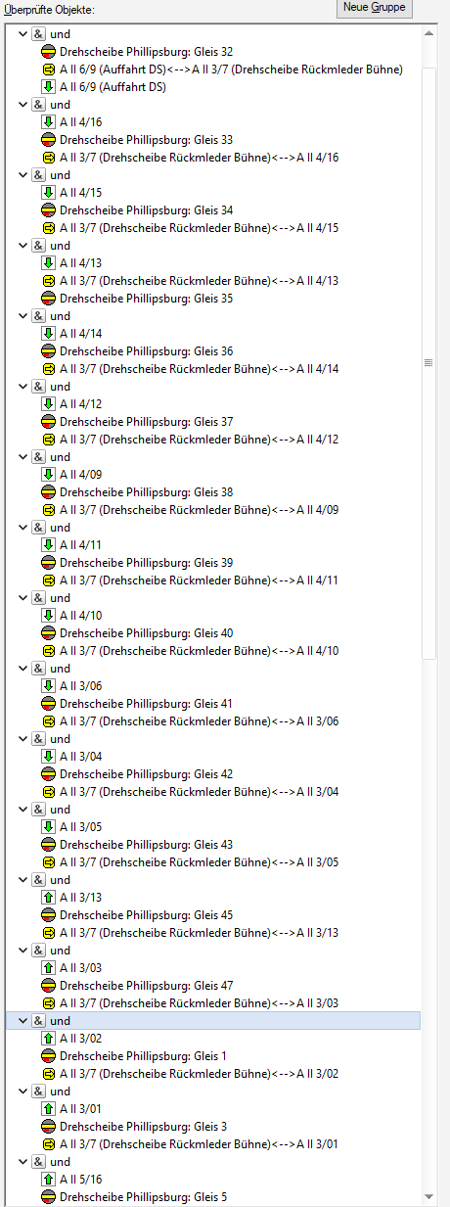
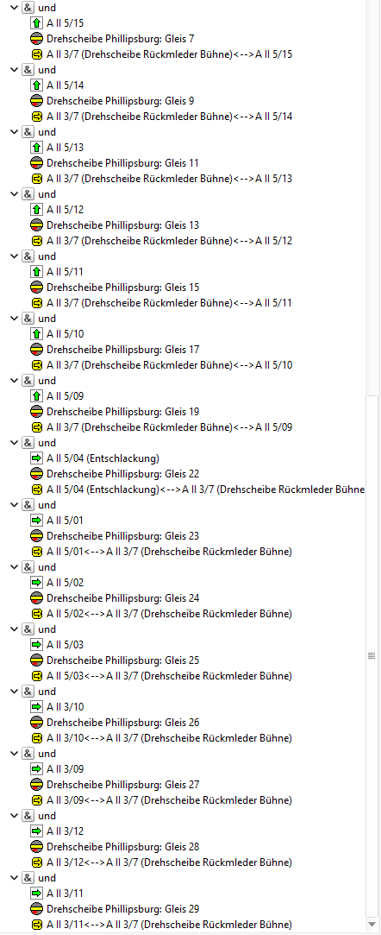

Signal "gegenüber Maschinenhaus"
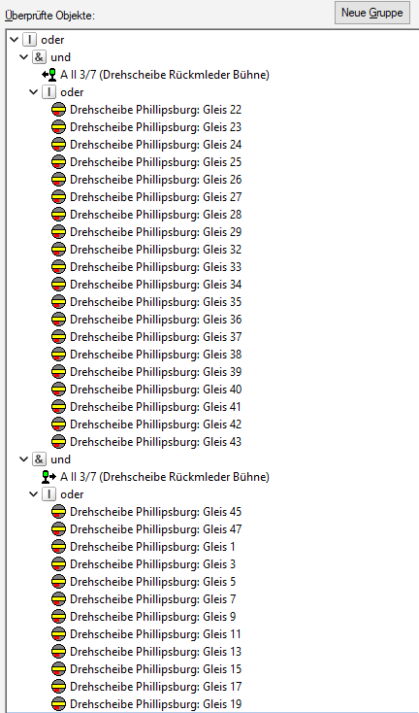
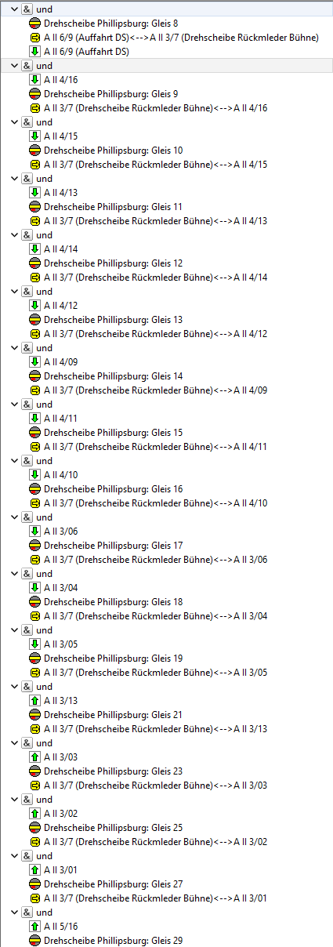
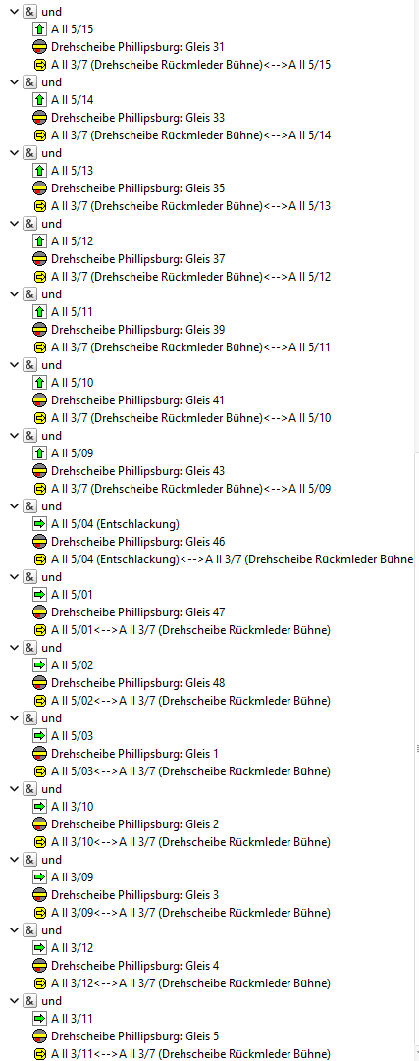

Video zum Thema

